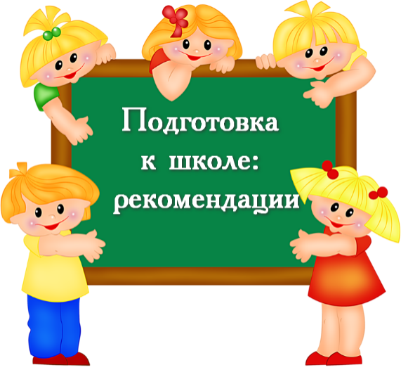 **Вы хотите узнать, что еще в ваших силах предпринять, чтобы помочь своему ребенку подготовиться к новым социальным условиям и новому статусу?**

     Что бы вы могли сами оценить уровень развития своего ребенка на данном этапе, мы предлагаем вам небольшой тест:

***Тест «Готов ли мой ребенок к школе?»***

        (Каждый положительный ответ на вопрос оценивается в 1 балл)

**1**. Хочет ли ваш ребенок идти в школу?

**2**. Привлекает ли вашего ребенка в школе то, что он там много узнает, и в ней будет интересно учиться?

**3**. Может ли ваш ребенок заниматься самостоятельно каким-либо делом, требующим сосредоточенности в       течение 30 минут (например, собирать пазлы)?

**4**. Верно ли, что ваш ребенок в присутствии незнакомых нисколько не стесняется?

**5**. Умеет ли ваш ребенок составлять рассказы по картинке не короче, чем из пяти предложений?

**6**. Может ли ваш ребенок рассказать наизусть несколько стихотворений?

**7**. Умеет ли он изменять существительные по числам?

**8.** Умеет ли ваш ребенок читать (по слогам или, что еще лучше, целыми словами)?

**9**. Умеет ли ваш ребенок считать до 10 и обратно?

**10**. Может ли он решать простые задачи на вычитание или прибавление единицы?

**11**. Верно ли, что ваш ребенок имеет твердую руку? (рисует, не заходя за пределы, чертит по линиям, пишет       или рисует в клеточках по заданию, не выходя за пределы и т.д.)

**12**. Любит ли он рисовать и раскрашивать картинки?

**13.** Может ли ваш ребенок пользоваться ножницами и клеем (например, делать аппликации)?

**14**. Может ли он собрать разрезную картинку из пяти частей за одну минуту?

**15**. Знает ли ребенок названия диких и домашних животных?

**16**. Может ли он обобщать понятия (например, назвать группу предметов одним словом: яблоко, груша, слива – это фрукты)?

**17**. Любит ли ваш ребенок заниматься самостоятельно — рисовать, лепить и т.д.?

**18.** Может ли он понимать и точно выполнять словесные инструкции?

       Результаты тестирования зависят от количества утвердительных ответов на вопросы теста.

**15-18 баллов** - Ваш ребенок вполне готов к тому, чтобы идти в школу. Если ребенок опережает требования учебной программы, он будет лучше себя чувствовать в школе. Вы не напрасно с ним занимались, а школьные трудности, если и возникнут, будут легко им преодолимы.

**10-14 баллов** - Благодаря вам ваш ребенок многому научился, а содержание вопросов, на которые вы ответили отрицанием, подскажет вам над чем ещё надо поработать. При подборе заданий и упражнений обратите внимание на слабые места своего ребенка.

**9 и меньше** - Результаты могли вас разочаровать. Но ребенок не рождается первоклассником, готовность к школе - это комплекс способностей, поддающихся упражнению и тренировкам. Постарайтесь уделять больше времени занятиям с ребенком и обратите особое внимание на то, чего он не умеет.

Искренне желаем Вам, чтобы начало учебы малыша в школе стало приятным событием в жизни всей семьи.